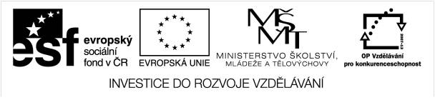

METODICKÝ LIST PRO ZŠ
Pro zpracování vzdělávacích materiálů (VM)v rámci projektu EU peníze školám
Operační program Vzdělávání pro konkurenceschopnost

Projekt: Moderní výuka

Registrační číslo: CZ.1.07/1.4.00/21.3192

Číslo DUM:VY_32_INOVACE_4.2.08

Jméno autora: Mgr. Dana Nyčová

Datum, období kdy byl vytvořen: 1.5.2012

Název práce: To už umím!– procvičení učiva násobení, dělení číslem 2,3,4

Předmět, pro který je VM určen: Matematika

Ročník, pro který je VM určen: druhý

Časová dotace: 20 minut

Vzdělávací oblast, tematický okruh, téma: Závislosti, vztahy a práce s daty

Metodický list, anotace- výstižný popis způsobu použití VM ve výuce:
Učitel si s dětmi projde jednotlivé úkoly, vysvětlí případné dotazy žáků, připomene dětem matematickou operaci- násobení, znaménko krát, dělení - děleno.Upozorní na pozornost a rozvahu. Pokud jsou všem žákům jednotlivé úkoly jasné, mohou začít samostatně pracovat.

Pomůcky: pracovní list, psací potřeby, pro děti s SPU – počítadlo, tabulku násobků.

TO UŽ UMÍM!

1.úkol
Rozlož tato čísla na různé činitele (vzor ti napoví): 16
Λ
8.2
4.4
2.8

12 18 24 20 30
Λ Λ Λ Λ Λ

2.úkol:

Skákej jako žabička – pozor, pouze po kamenech s násobky tří.

3
24
22
18
13
11
9
30
28

3.úkol
Doplň:
. 2 . 3
8
7

. 4
4

4.úkol
Stejné předměty rozděluj do skupin po třech a zapiš příklad na dělení.



--------------------------------



------------------------------



-------------------------------
Závěr:

Veškerá neocitovaná díla jsou dílem autora nebo byly použity materiály z knihoven Microsoft Word 2003.
Materiály jsou určeny pro bezplatné užívání pro potřeby výuky a vzdělávání na všech typech škol.

Mgr. Dana Nyčová
ZS V Domcích 488
Trutnov
nycova@zsvdomcich.cz

